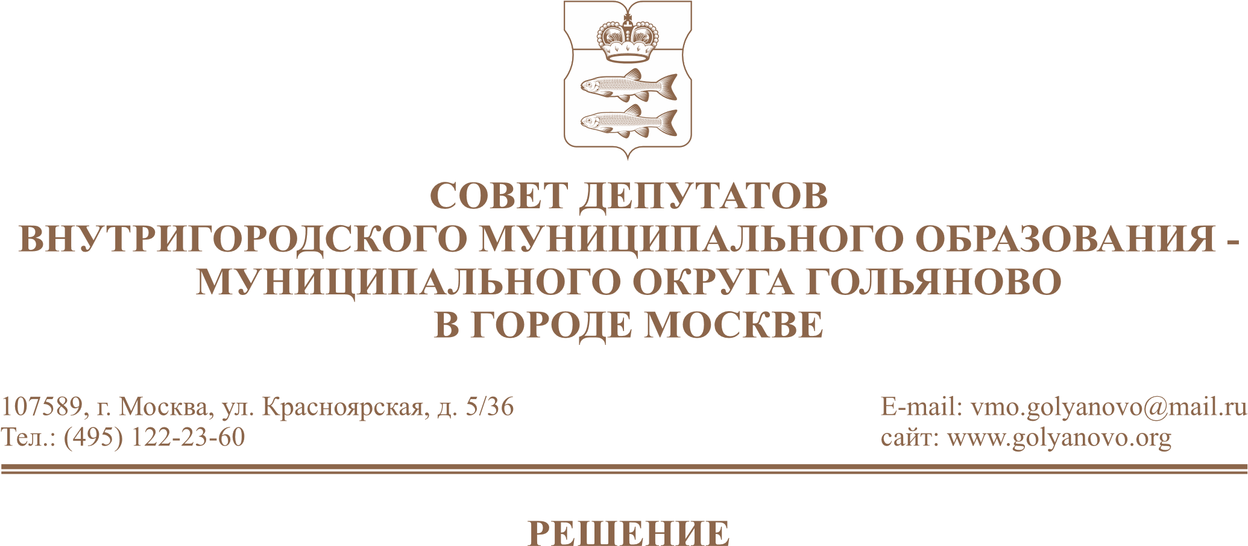
от 20.05.2026 № 7/2

Об участии депутатов Совета депутатов муниципального округа Гольяново в городе Москве в работе комиссий, осуществляющих открытие работ и приемку оказанных услуг или выполненных работ по капитальному ремонту общего имущества в многоквартирных домах, проведение которого обеспечивает Фонд капитального ремонта многоквартирных домов города Москвы

В соответствии с пунктом 2 статьи 1 Закона города Москвы от 16 декабря 2015 года № 72 «О наделении органов местного самоуправления внутригородских муниципальных образований в городе Москве отдельными полномочиями города Москвы в сфере организации и проведения капитального ремонта общего имущества в многоквартирных домах в рамках реализации региональной программы капитального ремонта общего имущества в многоквартирных домах на территории города Москвы», постановлением Правительства Москвы от 25 февраля 2016 года № 57-ПП «Об утверждении Порядка реализации органами местного самоуправления внутригородских муниципальных образований в городе Москве отдельного полномочия города Москвы по участию в работе комиссий, осуществляющих открытие работ и приемку оказанных услуг и (или) выполненных работ по капитальному ремонту общего имущества в многоквартирных домах», принимая во внимание обращения Фонда капитального ремонта многоквартирных домов города Москвы от от 14.04.2026 №ФКР-10-2535/26 ( вх.№163 от 14.04.2026), от 15.05.2026 №ФКР-10-3642/26 (вх.№212 от 15.05.2026), Совет депутатов муниципального округа Гольяново в городе Москве решил:
1. Закрепить депутатов Совета депутатов муниципального округа Гольяново в городе Москве для участия в работе комиссий, осуществляющих открытие работ и приемку оказанных услуг или выполненных работ по капитальному ремонту общего имущества в многоквартирных домах, проведение которого обеспечивает Фонд капитального ремонта многоквартирных домов города Москвы, в том числе согласования актов приемки оказанных услуг или выполненных работ по капитальному ремонту общего имущества в многоквартирном доме, проведение которого обеспечивает Фонд капитального ремонта многоквартирных домов города Москвы согласно приложению к настоящему решению.
2. Направить заверенную копию настоящего решения в Департамент капитального ремонта города Москвы и Фонд капитального ремонта многоквартирных домов города Москвы.
3. Опубликовать настоящее решение в сетевом издании «Московский муниципальный вестник».

4. Контроль за исполнением настоящего решения возложить на председателя комиссии по развитию муниципального округа Гольяново Антонову Т.Н.

Глава муниципального округа
Гольяново в городе Москве Т.М. Четвертков

Приложение
к решению Совета депутатов муниципального округа Гольяново в городе Москве
от «20» мая 2026 года № 7/2

Депутаты Совета депутатов муниципального округа Гольяново в городе Москве, уполномоченные для участия в работе комиссий, осуществляющих открытие работ и приемку оказанных услуг или выполненных работ по капитальному ремонту общего имущества в многоквартирных домах, проведение которого обеспечивает Фонд капитального ремонта многоквартирных домов города Москвы
№ п/п | Адрес многоквартирного дома | Многомандатный избирательный округ (№) | Ф.И.О. депутата  (основной состав) | Ф.И.О. депутата  (резервный состав)
 | Уральская ул., д.5 | первый | Коптева И.Р. | Джамалудинова Ш.А.
 | Уральская ул., д.19, к.2 | первый | Джамалудинова Ш.А. | Коптева И.Р.
 | Щелковское шоссе, д.85, к.5 | второй | Краюшин С.А. | Чупахина Г.Ю.
 | Хабаровская ул., д.19, к.1 | третий | Захаров Д.Н. | Буканова Н.Л.
 | Уссурийская ул., д.4 | третий | Усова М.В | Скуба М.А.

